
Музей–усадьба П.П. Бажова
(в составе Объединенного музея
писателей Урала)
г. Сысерть
Ссылка на интерактивное посещение
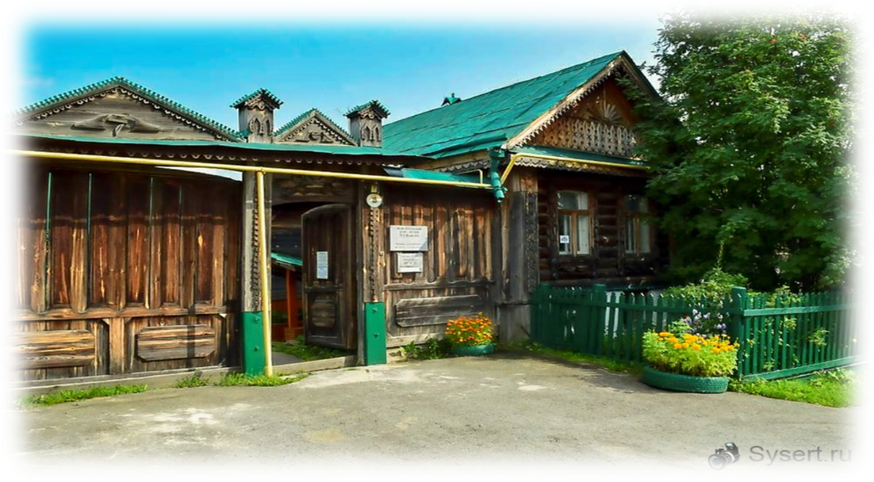
http://museums-atlas.cityscanner.ru/pano/bazjov_sysert/tour.html

Интерактивное посещение музея – усадьбы П.П.Бажова в г. Сысерти, рассказ об экспозиции
Дом-музей П.П. Бажова — это усадьба его родителей, отца Петра Васильевича Бажова и матери Августы Степановны. Здесь в Сысерти 15 января 1879 года родился Павел Петрович. До году жил он в Сысерти, потом до пяти лет — в Северском заводе. С 6 до 11 — опять в Сысерти, потом в Полевском заводе — с 11 до 14, а с 14 до 17 — в Вершинке (Верх-Сысертский завод). Все эти места были заводами владельца Турчанинова (тем, кто читал бажовские сказы, знакома эта фамилия)
Родители писателя: Августа Стефановна и Петр Васильевич
Впечатления детства оказались для Бажова самыми важными и яркими. Дома он многое услышал, узнал от отца и бабушки. Он любил слушать и других старых бывалых людей, знатоков прошлого. Хорошими рассказчиками были сысертские старики Алексей Ефимович Клюква и Иван Петрович Короб. Но лучшим из всех, кого довелось узнать Бажову, оказался старый полевской горняк Василий Алексеевич Хмелинин. Он работал сторожем дровяных складов при заводе, и у его сторожки на Думной горе. собирались ребятишки послушать интересные истории.
Семья часто переезжала из-за непростого характера отца, умевшего высмеять и раскритиковать начальство. Отец работал мастером на сварке, за свой острый язык получил прозвище «сверло». За «бунты» его переводили с завода на завод — «проветривали». Усадьба принадлежала отцу, Петру Васильевичу, он купил дом для своей семьи. Здесь будущий писатель провел детские годы, здесь же живут герои автобиографической повести «Зеленая кобылка» — Петьша, Кольша и Егорша. Жили Бажовы в достатке. В усадьбу по ул. Шиповка (сейчас ул. Володарского) входили большой дом на 6 окон вдоль улицы, надворные постройки: баня, конюшня, амбары, завозня, флигель. В этом флигеле и находится сейчас музей.
До 1979 года усадьба находилась в частном владении, но сохранились все надворные постройки. Было решено отреставрировать флигель и открыть музей П.П. Бажова. Все постройки усадьбы соединены непрерывной крышей с трех сторон, а с четвертой надворье закрывает забор с воротами: большими для лошадей и малыми для людей.
Крыши покрыты железом, выделанным на Сысертских заводах, а сверху покрашены краской, приготовленной на основе малахитовой пудры. Очень интересно, как мостили двор — огромными каменными плитами. Величина плит свидетельствовала о достатке хозяина. Плиты делали в карьере в три сезона: откалывали глыбы в карьере, обрабатывали и зимой везли по снегу. Надворные постройки мы посмотрим позже, а сейчас идем в дом.
В сенях — коромысла. Коромысло — деревянная дуга с зарубками или крючками на концах для переноски ведер. Старики наши говаривали, что сила у человека есть до тех пор, пока он может носить воду в ведрах на коромысле. А паренек считался уже отроком, когда начинал носить воду таким способом. Ношение воды на коромысле — целый ритуал. Когда идешь за водой, два пустых ведра должны быть в левой руке, а само коромысло — в правой.
Прихожая, а вот на вешалке — не сразу угадаешь, что это. Это деревянный портфель, с которым Паша Бажов ходил в цифирную школу. Цифирная школа – школа с математическим уклоном.
Общий вид кухни, или как её называли, «куть» — кутный угол — место стряпухи у печи. Обстановка самая простая: лавка, узкий стол, в котором хранили посуду, залавок с домотканой скатертью, крынки, повседневный самовар, полка для посуды, печь. Теперь детали. Сечка – металлическое орудие с деревянной ручкой для рубки овощей, грибов, мяса в корыте. Сито – частое решето, в которое сеют, протирают. Лукошки или плетуха – небольшая ручная корзина из лубка или прутьев для ягод, грибов. Большие — родителей, маленькие — Паши Бажова. На полке посуда медная, берестяная, глиняная — работы сысертских мастеров.
Печь самое главное в кухне и доме — очаг, тепло, еда. На полу стоит тушилка для углей. Она представляет собой железный цилиндр на высоких ножках для тушения и хранения углей. Наполнят тушилку горячими берёзовыми углями, закроют плотной крышкой и отставят. Через десять минут угли уже холодные.
С кухней соединен чулан — холодное помещение (в нем зимой хранили мясо, так там было холодно). В XIX веке в Сысерть приходили караваны верблюдов из Башкирии, привозили мясо в обмен на железо. В чулане хранили предметы не первой необходимости: крынки, мутовка, весы, гусятницы, ступа, форма для сырной пасхи с прорезными крестиками, означающими святое кушанье; жестяные банки из-под монпансье, детали ткацкого станка, клетки для ловли птиц. К потолку привешена зыбка — кстати, пружина изготовления местных заводов. Зыбку подвешивали к потолку, когда в доме был грудной ребёнок, а когда он подрастал, эту зыбку убирали. Зыбка — предмет особый, её можно было передавать только по наследству, и нельзя было продавать, чтобы «не перевёлся род». Зыбка играла большую роль в развитии ребенка — он привыкал к «качке» с младенчества и вестибулярный аппарат развивался и укреплялся. Многие сысертцы уходили в то время работать во флот.
Из чулана возвращаемся к кухне, и от нее идем в горницу, самую большую комнату в доме, светлую и чистую. В ней обязателен «красный угол». В нем висят икона, лампада и полотенце работы Августы Степановны, матери писателя, замечательной кружевницы. На окнах — шторы, повешенные «штанами». На столе филейная скатерть, самовар праздничный. Справа — старинный бабушкин комод.
Кровать «в полном уборе» с периной, покрывалом, подзор под покрывалом кружевной, наволочки с прошвами кружевными, накидка кружевная. Слева от кровати — горка сундуков, в которых хранили приданое. Справа от сундуков — прялка. На полу сапоги местного пошива — в Сысерти народ чеботарил. У Бажовых, кстати, в завозне тоже стоит чеботарный станок. Над кроватью — портреты Бажовых. На стене — одежда родителей.
До сих пор помнят и читают сказы П. Бажова. И не только в Сысерти, но и по всей России. Павла Петровича Бажова ласково называли «дедушка Бажов». Как добрый волшебник, подарил людям чудо книгу - «Малахитовую шкатулку» – книгу сказов – самоцветов день и ночь работал старый сказочник: крупица к крупице, слово к слову, искра к жемчужине – лист за листом оживали сказы Бажова.
Павел Петрович своими сказами открыл миру уральские легенды, уральские характеры, уральский язык. В его сказах - жизнь и работа уральских мастеров: гранильщиков, камнерезов, старателей. Сам Бажов, как большой мастер, вложил очень много труда, знаний, вдохновения, чтобы подарить всем нам драгоценную "Малахитовую шкатулку". По сказам поставлены спектакли, сняты кинофильмы и мультфильмы.

